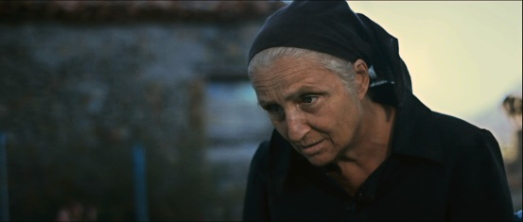

Rüzgarlar’ın DVD’si çıktı

Selim Evci’nin ikinci filmi Rüzgarlar’ın DVD’si çıktı.

Filmler için ses kayıtları yapan Murat’ın, Gökçeada´da (İmroz) duyduğu çeşitli sesleri kaydedip, fotoğraflar çekerken adada tek başına yaşayan 80 yaşlarındaki Madam Styliani ile tanışmasını, ölümü sonrasında Fransa’dan adaya gelen torunu Eleni ile ilişkisini konu alan film, adanın yakın tarihini Madam’ın ses kayıtları üzerinden ele alıyor.

Başrollerinde Yusuf Nejat Buluz (Murat), Mediha Didem Türemen (Eleni), Rüçhan Çalışkur (Madam Styliani) ve Zeynep Gülmez'in (Selin) yer aldığı filmin çekimleri Gökçeada’da Dereköy (Sinudi), Zeytinliköy (Aya Todori), Tepeköy (Agridya), Kaleköy (Castro) ve İstanbul’da gerçekleşti.

İlk filmi İki Çizgi sonrasında Selim Evci’nin ikinci uzun metraj filmi olan Rüzgarlar, senaryo aşamasında Hollanda’nın Rotterdam Film Festivali’ne bağlı Hubert Bals Fonu’ndan destek aldı. Evci Film yapımcılığında gerçekleşen film, Kültür Bakanlığı’ndan da yapım sonrası desteği aldı.

Türkiye’de 21 Haziran’da vizyona giren Rüzgarlar, yurtiçi ve yurtdışı festival yolculuğu sonrasında çıkan DVDsi ile altyazı seçenekli filmin yanısıra, röportajlar, kameraarkası ve hazırlanış sürecini sinemaseverlerle paylaşıyor.

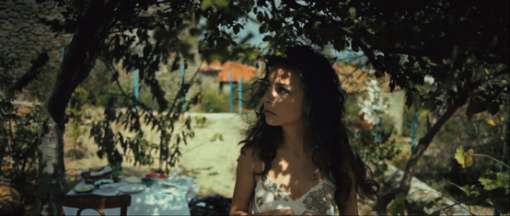

“Beslendiği trajik tarihe ve ana karakterlerin yalnızlığına rağmen Rüzgarlar; umut olabilme, bir bellek çalışması ortaya koyabilme ve bu kimlik mücadelesini yaşayanlara güç verebilme adına yazılmıştır. Geçmişi ile yüzleşme cesareti gösteren toplumlar küçülmezler, aksine insanlık tarihine aynı hataların bir daha yapılmaması için önemli bir miras bırakırlar.” Selim Evci

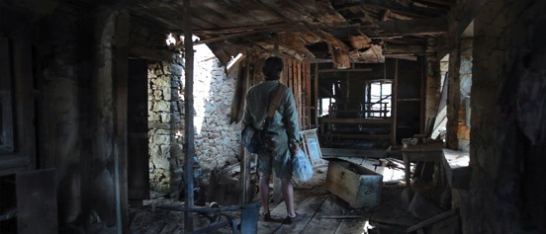

Selim Evci

1975 yılında İstanbul’da doğdu. Maltepe Üniversitesi İletişim Fakültesi'nde sinema eğitimini tamamladı. Suha Arın ve Ünsal Oskay'dan dersler aldı. “Kırmızıyı Arayan Adam”, “Duvarın Arkası” adlı iki kısa belgeselin yönetmenliğini ve film müziklerini yaptı.

2006 yılında Evci Film Prodüksiyon'u kurdu. 2008’de, ilk uzun metraj filmi “İki Çizgi”nin yönetmenliğini, senaristliğini yaptı ve kurgusunu gerçekleştirdi. Film, 65.Venedik Film Festivali'nde ilk filmlerin yarıştığı 23.Eleştirmenler Haftası bölümünde dünya prömiyerini yaptı ve çok sayıda festivale katıldı.

İfsak yayınlarından “Kısa Film Atölyesi” adlı kitabı yayınlandı. 2004-2009 yılları arasında İfsak'ta ve Maltepe Üniversitesi’nde öğretim görevlisi olarak sinema dersleri verdi. İlk yılından itibaren Akbank Kısa Film Festivali’nin direktörlüğünü yapan Evci, ikinci uzun metraj filmi "Rüzgarlar", Hollanda’nın Rotterdam Film Festivali’ne bağlı Hubert Bals Fonu tarafından desteklendi. Film, 19. Adana Altın Koza, 32.İstanbul Film Festivali gibi birçok festivalde gösterildi. 3.uzun metraj filmi "Saklı" için senaryo çalışmaları devam etmekte.

Film hakkında bilgi için :
http://www.ruzgarlar.com

Fragman :
http://www.youtube.com/watch?v=Yc8h_gtKhXY

Teaser:
http://www.youtube.com/watch?v=kUoNKgRvoRA

Teaser 2 :
http://www.youtube.com/watch?v=u-VLuvm7DvA

Facebook Sayfası :
http://www.facebook.com/pages/Rüzgarlar-Winds/201505049884274

Film Görselleri :
http://evcifilm.com/sayfa.asp?ID=71

Oyuncular
Yusuf Nejat Buluz - Murat
Mediha Didem Türemen - Eleni
Rüçhan Çalışkur - Madam Styliani
Zeynep Gülmez - Selin
Panayi Karanikola - Yorgo
Istelyano Okumuş - Stelyo
Suat Usta - Emlakçı

Ekip
Yönetmen : Selim Evci
Senaryo : Murat Yaykın, Selim Evci
Görüntü Yönetmeni : Selim Evci
Sanat Yönetmeni : Mediha Didem Türemen
Kurgu : Selim Evci
Ses Kayıt : Özkan Coşgun
Laboratuvar : Sinefekt
Ses Stüdyosu : Imaj
Sound Editor : Yaşar Özdemir, Selim Evci
Sound Mixers : Ulaş Ağçe (İmaj)
Color Grading : Bora Gökşingöl
Yapımcı : Selim Evci

Yapım Şirketi :
Evci Film
Cihangir Mh. Oba Sokak No:17 Daire:1 Cihangir Beyoğlu - İstanbul

Telefon : 0212 249 58 35
Faks : 0212 249 58 34
E-mail : info@evcifilm.com , evcifilm@gmail.com
İnternet sitesi : www.evcifilm.com

Dağıtım Şirketi :
Tiglon
Dereboyu Cad. Meydan Sok. No:28 Beybi Giz Plaza Kat:6 Maslak

Telefon : 0212 290 37 37
Faks : 0212 290 37 38
E-mail : info@tiglon.com.tr
İnternet sitesi : www.tiglon.com.tr

